Trường ĐH Công nghệ Kỹ thuật ĐỀ THI HỌC KỲ II – Năm học 2025-2026
Khoa Xây dựng Môn thi: Phương pháp đo bóc khối lượng công trình
Bộ môn thi công và Quản lý XD Mã môn học: MCQT4355199
Thời gian thi: 90 phút. Đề thi có: 02 trang
Cho phép sinh viên sử dụng tài liệu giấy
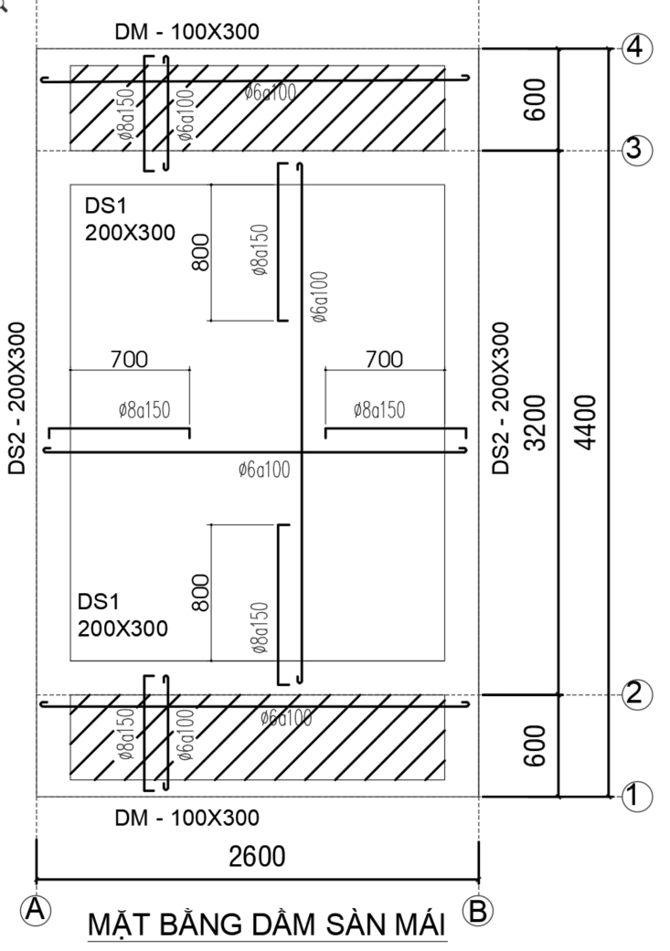
Câu 1 (3.5 đ): Sinh viên hãy vẽ hình dạng các thanh thép và tính khối lượng cốt thép cho sàn bên, biết bê tông bảo vệ dầm, sàn lần lượt là 30 mm và 20 mm. Bề dày sàn là 110 mm. Đoạn móc thép dài 7.4D

Câu 2 (2.5 đ): Cho móng có các kích thước như hình.
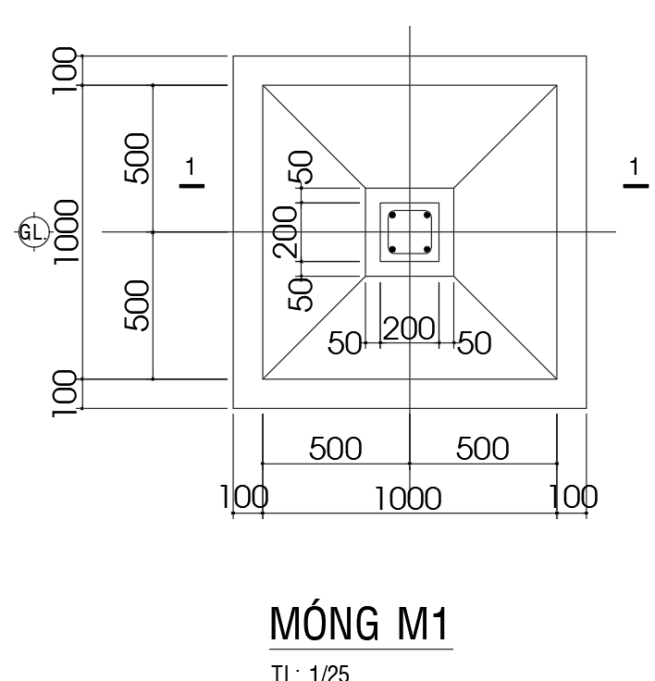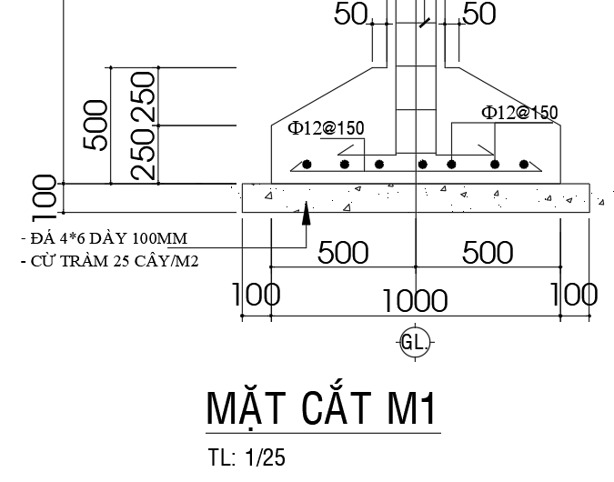
Độ sâu đáy lớp bê tông lót là 1.5 m. Hệ số máy dốc là 0.67 (là tỷ số giữa bề rộng đáy mái dốc (L) và chiều cao mái dốc (H), đáy hố đào được mở rộng khoảng mở rộng mỗi bên 200 mm so với mép bê tông lót. Xác định:
a) Khối lượng đào đất bằng thủ công cho 1 móng này.
b) Khối lượng cho việc đóng cừ tràm dùng cho 1 móng, biết chiều dài 1 cây cứ tràm là 4.5 m
Câu 3 (4.0 đ):
Cho công trình có mặt bằng, mặt cắt và mặt đứng như sau. Tường xây dày 100 mm, trong đó bề dày lớp trát cho mỗi mặt là 10 mm. Tính khối lượng tường xây. Kích thước tất cả các cột đều là 200x200 (mm x mm). Kích thước cửa nhà vệ sinh là 700 mm x2300 mm
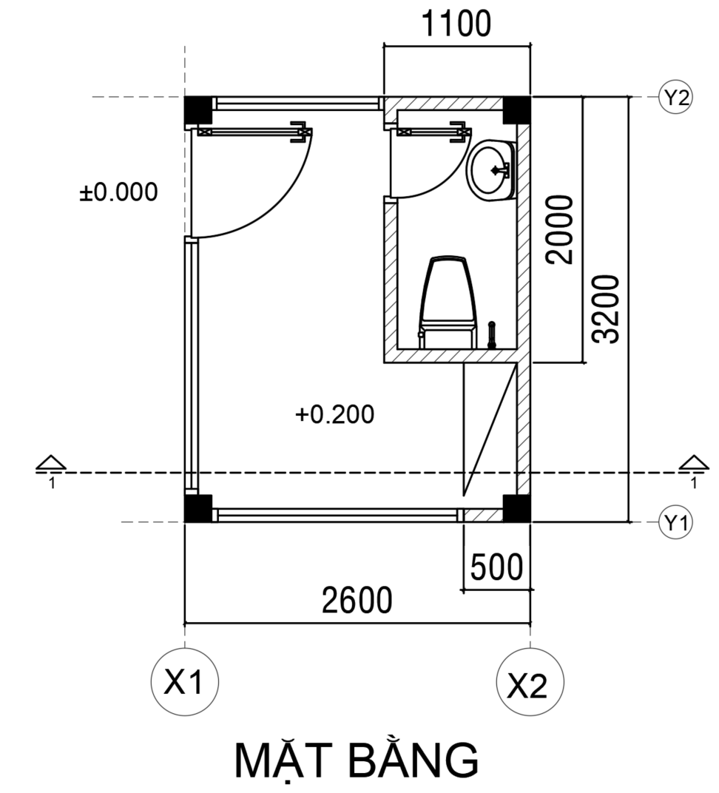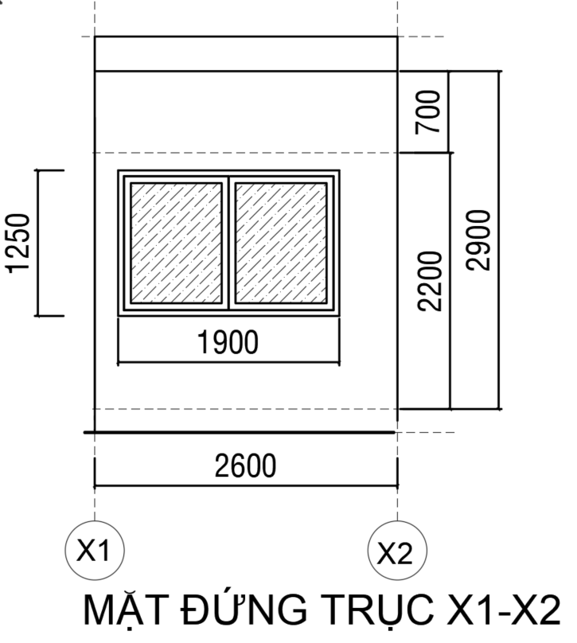
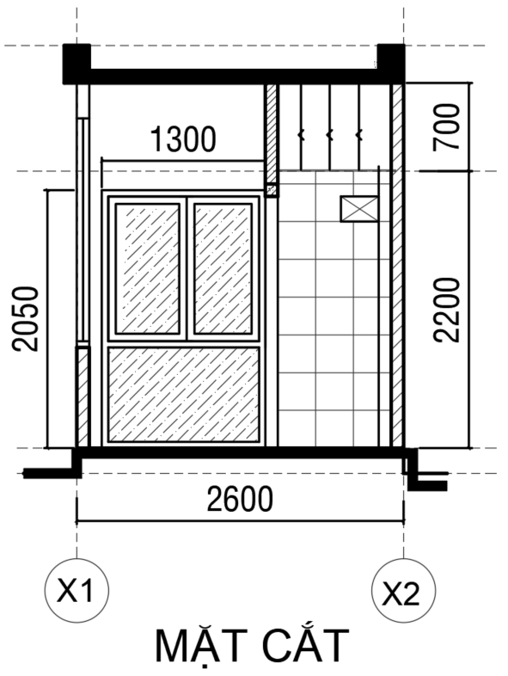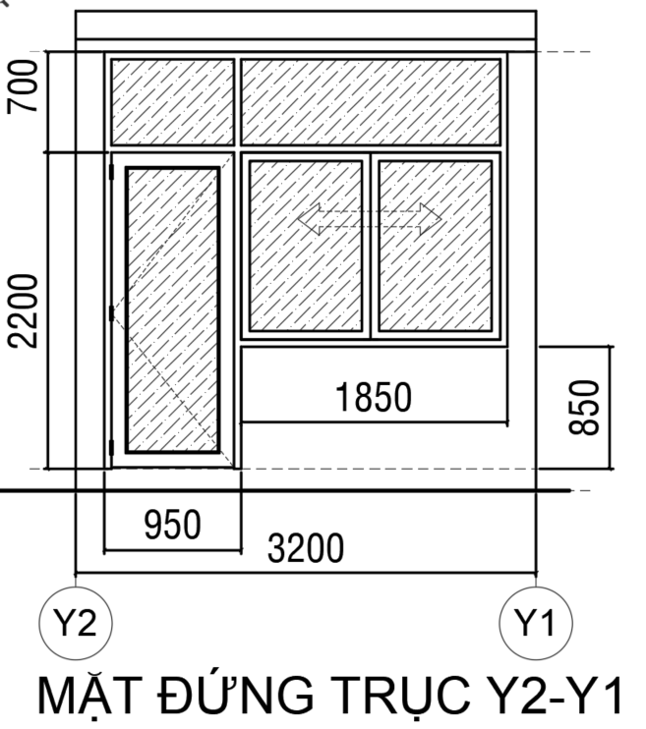

(Giám thị coi thi không giải thích đề)
Chuẩn đầu ra của học phần (về kiến thức) | Nội dung kiểm tra
Đọc được các bản vẽ các công trình xây dựng vụ công tác đo bóc khối lượng | Câu 1,2,3
Lựa chọn các đầu mục công việc phù hợp để đo bóc khối lượng trong các công trình xây dựng | Câu 1,2,3
Bảo vệ kết quả khối lượng đo bóc các hạng mục công việc | Câu 1,2,3
Ngày 06 tháng 07 năm 2026
BM Thi công và Quản lý XD

